Влияние упругих деформаций на значение критического тока в ВТСП-лентах.
Резников Я.Г.
Студент
Московский Государственный Университет им.М.В.Ломоносова
Физический факультет, Москва, Россия
E-mail: reznikov.jg15@physics.msu.ru

Высокотемпературные сверхпроводники (ВТСП) активно используются как в электротехнике, так и в качестве датчиков, ограничителей тока, соленоидов и т.п. Применение ВТСП предполагает значительные экономические выгоды в электроэнергетике, но существуют проблемы при их использовании. Одним из важных параметров, характерных для ВТСП, является критический ток I_{c}- предельное значение постоянного незатухающего электрического тока, при достижении которого сверхпроводник переходит в нормальное (несверхпроводящее) состояние. На данный момент для работы при температурах в области жидкого азота используют ВТСП 2-го поколения на основе керамик ReB₂C₃O_{7-δ} (Re = Y, Gd, Sm и др.). Применение керамик ограничивается хрупкостью изделий из них, когда даже небольшие деформации приводят к значительным изменениям их эксплуатационных характеристик [1,2]. В данной работе представлены результаты изучение зависимости критического тока I_{c} ВТСП-лент от величины деформации изгиба.

В работе использовались ВТСП-ленты GdB₂C₃O_{7-δ} (GdBCO) шириной 4 мм длиной 120 мм, предоставленные компанией Theva (Erding, Germany)[3]. Данные образцы относятся к сверхпроводникам 2-го поколения, которые представляют собой многослойный композит, состоящий из подложки, вспомогательных слоев, ВТСП сплава толщиной 3 мкм и защитных слоев меди и серебра (рис.1). Производятся технологией термического испарения.

Целью настоящей работы является исследование зависимости критического тока I_{c} образцов от степени деформации. Для изменения деформации изгиба ленты оборачивались вокруг цилиндров различного радиусы (20,5 мм, 23 мм, 25 мм, 49 мм, 95 мм). Далее лента горизонтально помещается ванну с жидким азотом, подключается к подводящим электродам. В цепи пошагово увеличивается ток. Критическое значение, при котором разрушается сверхпроводник и цепь размыкается, фиксирует измерительное устройство.

Результаты указывают на резкое уменьшение критического тока I_{c} при уменьшении радиуса кривизны деформации ниже 23 мм.

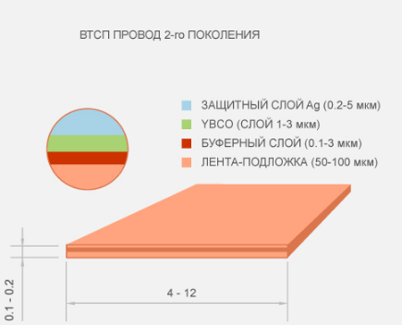
Рис. 1 Структура ВТСП-ленты 2го поколения (на примере YBCO) [4].

Литература

- Mathias Noe et al., Conceptual study of superconducting urban area power systems Journal of Physics: Conference Series 234 (2010) 032041
- Сан Жам Д., Сарма Г., Томас Е., Сверхпроводимость второго рода, пер. с англ., М., 1970;
- www.theva.com (Компания производитель ВТСП-лент)
- www.superox.ru/superconductivity (Компания производитель ВТСП-лент).

